2019至2020年IT行业薪酬数据分析

**姜博文**1

1 大连理工大学 辽宁 大连 116000

[Jbw001008@mail.dlut.edu.cn](mailto:Jbw001008@mail.dlut.edu.cn)

**摘 要** IT行业发展迅速，逐渐成为推动我国经济发展的主要行业。优秀人才是支撑一个行业健康稳步发展的前提，IT行业的发展也需要一定数量，优秀、创新的人才来保证。分析IT行业的薪酬状况，可以较为准确地反映IT行业人力资源现状，通过薪酬数据分析，我们可以整体上了解IT行业的薪酬水平、分布现状，一定程度上展现行业外部发展的动力和内部创新的活力。同时也可以综合推进管理优化，更加有效地利用人力资源。以 2019～2020 年中国IT行业的部分面板数据，对IT行业薪酬变革趋势进行探讨和研究。中国目前IT行业薪酬的现实状况、变化趋势进行分析表明，我国的IT行业发展良好，在疫情过后恢复迅速，领域收入、薪酬以及行业收入均处于增长状态，行业人数也逐渐上升；软件信息服务逐步完成云端运维，行业服务化、安全化趋势明显；核心技术领域增速较快，人工智能方向处于爆发和领先的发展态势。在新冠疫情后，IT行业发展持续恢复，逐渐摆脱疫情的负面影响。

**关键词：** IT行业；互联网；薪酬分析；发展趋势

引言

近年来，互联网技术快速更迭。IT行业在各种核心技术发展的推动下也持续快速发展，在经济发展中占据越来越重要的地位。从事IT行业需要一定水平知识和技术的储备，优质的，具有创新意识的计算机领域人才是推动IT行业发展的动力。但是从目前的情况来看，人才的缺失、创新性人才不足是阻碍互联网行业发展的主要困难。在各个国家竞相发展计算机行业的形势下，如何进一步激发IT行业的活力、创新性，已成为互联网行业急需解决的人力资源难题。而薪酬分析作为一种有效的分析方法， 可以有效地分析洞察IT行业的发展现状和趋势，更加有效地吸引利用相关人才。同时在经历新冠疫情后，通过薪酬分析我们也可以宏观的了解并分析IT行业的恢复发展情况，并进一步制定相关的战略规划。

IT行业总体薪酬分析

* 1. 2019年IT行业薪酬发展分析

2018年12月6日，中国计算机学会（CCF）大数据专家委员会在2018年中国大数据技术大会（BDTC）的开幕式上，正式发布了2019年大数据十大发展趋势预测。人工智能呈现出压倒性优势，数据安全问题关注度持续提升，大数据学科建设受到进一步重视【1】。19年也成为近些年来IT行业发展最为迅猛的一年。

在软件业务上收入保持较快稳定的增长，（见图1）2019年，全国IT行业中等规模以上的公司、企业数量在四万家以上，在软件业务方面累计营收超70000亿元，相较同期增长约15.4%。

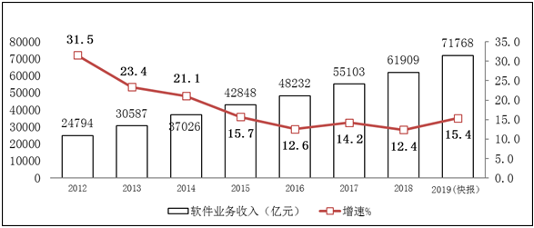

图1 2012-2019年软件业务薪酬增长情况

在业务收入稳定增长的同时，盈利能力也在稳步提升。通过数据我们可以看出（见图2）2019年IT行业的利润超过9300亿元，相较同期增长9.9%；人均实现业务收入106.6万元，相较同期增长8.7%。

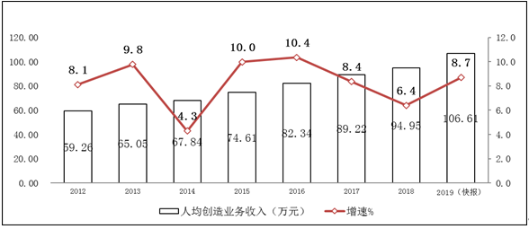

图2 2012-2019年软件业人均创收情况

但是受中美贸易战等一系列因素影响，IT行业软件出口状况不佳。在2019年，IT行业共实现出口505.3亿美元，相较同期大约下降了1.1%。（见图3）

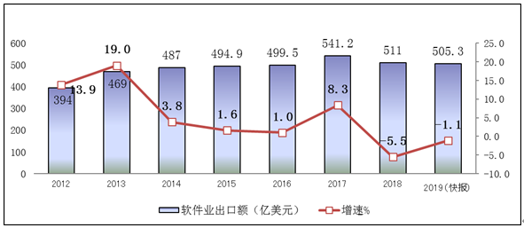

图3 2012-2019年软件出口营收状况

IT行业从业人员不断增加，发放薪酬的总额也随之不断上升。从图中我们可以看出（见图4）2019年末，全国IT行业从业人数673万人，比2018年年末多出了约28万人，相较2017年同期增长4.7%。从业人员薪酬的总额来到9086亿元，相较同期增长11.8%，尽管平均增速这项指标低于17年的水平，但是人均薪酬实例了6.8%的增长。

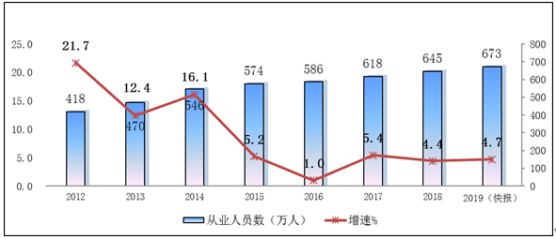

图4 2012-2019年软件业从业人员数变化情况

* 1. 2020年IT行业薪酬发展分析

2020年，我国IT业不断恢复正常水平，逐步摆脱新冠肺炎疫情负面影响，呈现平稳发展态势。通过图表可以看出业务收入增速在不断回升。在2020年1－11月，IT行业中软件方面共收入73142亿元，相较同期增长了12.5%，增速较去年同期有一定程度的回落，但是较1－10月总共提高0.8个百分点。（见图5）

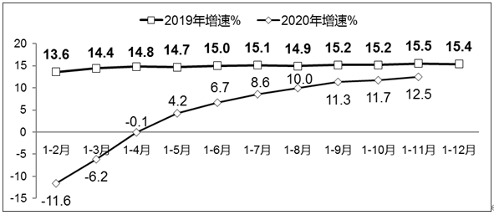

图5 2019年-2020年1-11月软件业务收入增长情况

虽然IT行业上半年发展状况不佳，但是下半年持续恢复，利润增速略有下降。1－11月，IT行业利润总数额超过9000亿元，增速方面上较10月回落0.2个百分点，较19年11月回落3.9个百分点。（见图6）

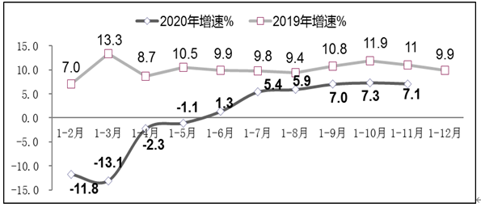

图6 2019年-2020年1-11月软件业利润总额增长情况

2020年软件出口受到各种因素影响持续低迷。1－11月，IT行业出口数额为417亿美元，相较同期下降了约0.8%，降幅同1－10月比较下降了0.4个百分点（见图7）。另一方面，在外包软件服务上共有106亿美元的出口额，相较同期增长了0.1%；其中嵌入式方向出口状况最好，嵌入式方向上软硬件件全年出口共172亿美元，相较同期上升了1.3%。

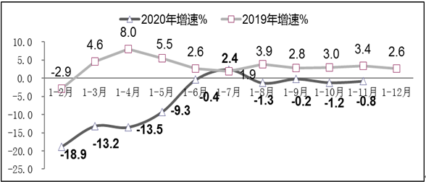

图7 2019年-2020年1-11月IT业出口营收情况

2020全年薪资总额增长率出现回落**。**1－11月，IT行业就业人数接近七百万人，相较同期增长1.9%；IT行业就业人员薪资总额相较同期上升了5.5%，增长率同1－10月比较下降了0.3个百分点。（见图8）



图8 2019年-2020年1-11月IT行业工资总额增长情况

IT行业领域薪酬分析

* 1. 2019年IT行业领域薪酬发展分析

2019年，IT行业领域薪酬发展良好（见图9），在软件服务，产品这一方面上收入来到20067亿元，相较同期上升了12.5%，占整个互联网行业的28.0%左右。同时有大约1700余亿元的收入来自工业软件方面，实现了超过14.6%的增涨率，可见2019年工业软件商品发展态势良好。

信息类、数字类服务加快云端化变革。2019年，信息技术、数字化技术服务创造了42574亿元的营收，相较同期上升了18.4%，增长率远远高出IT行业的平均水平，同时在IT行业的收入占比高达59.3%。分领域来看，增长最为快速的两个方向是电子、数字商务服务，其次是云、大数据服务。二者分别贡献了7905和3460亿元的收入，增长率相较同期高达28.1%和17.6。

网络安全越来越受到IT行业的重视，安全方面实现的收入也在增加。2019全年，信息安全相关的产品和服务，云网络安全的产品和服务共创造了1308亿元的收入，相较同期上升了12.4%。

增长较为稳定的方向是嵌入式软件方向。在2019年，嵌入式系统软件方向营收接近8000亿元，相较同期上升了7.8%，在整个IT行业的比重也来到了10.9%左右。从这一年的数据可以看出，嵌入式方向也在逐渐成为相关领域的关键性带动技术。

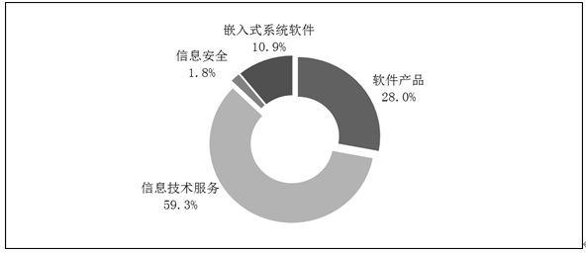

图9 2019年软件产业分类薪酬收入占比

* 1. 2020年IT行业领域薪酬发展分析

虽然受到疫情影响，但IT行业整体薪酬收入总体处于上升状态（见图10）。软件产品收入薪酬增速持续上升。1－11月，软件服务、产品这一方面收入达到19749亿元，相较同期上升10.1%，较上半年上升了0.1个百分点，在整个IT行业的占比为27.0%。

受到线上工作，学习的影响，信息技术服务、信息安全服务在2020年薪酬收入发展尤为迅速。1－11月，信息安全产品和服务共实现收入1341亿元，相较同期上升12.8%，增速与2019年基本持平，与上半年比较上升了3.8个百分点。

嵌入式系统软件方向薪酬收入总体上仍然比较稳定。总额上有7479亿元左右的营收收入，相较同期上升了5.0%，但是增速较2019年同期下降了5.3个百分点。

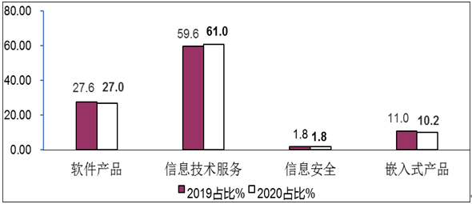

图10 2019年/2020年IT业分类薪酬收入占比

结论

通过薪酬收入分析可以看出中国IT行业发展势头迅猛，行业整体薪酬会在接下来的几年中持续上升。新冠疫情的负面影响逐渐消失，行业整体处于稳中向好的局面。信息安全，大数据，人工智能等领域的薪酬收入会进一步提高，嵌入式，软件产品的薪酬可能会有一定跌落。

**参考文献**

[1] 周涛, 潘柱廷, 程学旗. CCF大专委2019年大数据发展趋势预测. 大数据[J], 2019, 5(1): 109-115.